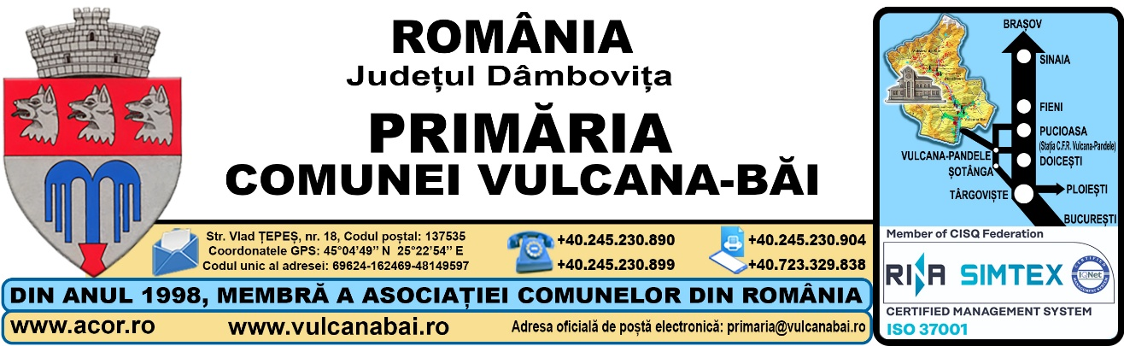

RAPORT AL COMPARTIMENTULUI DE RESORT DIN CADRUL APARATULUI DE SPECIALITATE AL PRIMARULUI PRIVIND

APROBAREA CUANTUMULUI TAXEI DE HABITAT CU DESTINAȚIE SPECIALĂ DE SALUBRIZARE

Prin Hotărârea ADI nr. 112/20.11.2024 se stabilește începând cu 01.02.2025 cuantumul taxei de habitat cu destinație specială de salubrizare, pentru anul 2026, ca urmare începând cu data de 01 februarie 2025, punctul 9, capitolul VIII din Anexa la Hotărârea Consiliului Local nr. 35/2021 privind stabilirea impozitelor și taxelor locale pe anul 2026 vor rămâne la fel ca în anul 2025.

CAPITOLUL VIII – TAXE SPECIALE |  |  |  |  | ANEXA A
9. | Art. 5 alin. (2) lit. k), art. 26 alin. (1) lit. b) și c), alin. (3), alin. (5) și alin. (8) din Legea serviciului de salubrizare a localităților nr. 101/2006, republicată |  | NIVELURILE STABILITE DE CONSILIUL LOCAL  PENTRU ANUL 2024 | NIVELURILE STABILITE DE CONSILIUL LOCAL  PENTRU ANUL 2025
9. |  | Taxe speciale pentru servicii de salubrizare:  - pentru persoanele fizice proprietare ale gospodăriilor individuale; | 32 lei/lună | - 62 lei, compus din: 41,90 lei /lună/salubrizare la care se adaugă 16,50 lei contribuția la economia circulară + 3,69 lei comision încasare Electrica, taxă salubrizare pentru persoanele fizice proprietare ale gospodăriilor individuale;
9. |  | - pentru persoanele care locuiesc singure într-o gospodărie și străinașii care domiciliază în județul Dâmbovița și în afara județului, care au gospodării pe raza județului Dâmbovița; | 18 lei/lună | - 35 de lei, compus din: 23,62 lei/lună/salubrizare la care se adaugă 9,30 lei contribuția la economia circulară + 2,08 comision încasare Electrica, taxă de salubrizare pentru persoanele care locuiesc singure într-o gospodărie și străinașii care domiciliază în județul Dâmbovița și în afara județului, care au gospodării pe raza județului Dâmbovița;
9. |  | - pentru gospodăriile nelocuite, unde nu s-a dezbătut succesiunea, dar există moștenitori; | 18 lei/lună | - 35 de lei, compus din: 23,62 lei/lună/salubrizare la care se adaugă 9,30 lei contribuția la economia circulară + 2,08 comision încasare Electrica, taxă de salubrizare pentru gospodăriile nelocuite, unde nu s-a dezbătut succesiunea, dar există moștenitori;
9. |  | - pentru gospodăriile din zonele calamitate și pentru gospodăriile din zonele inaccesibile (permanent sau temporar) utilajelor mecanizate de colectare a deșeurilor menajere; | 14 lei/lună | - 27 de lei, compusă din: 18,22 lei/lună/ salubrizare la care se adaugă 7,17 lei contribuția la economia circulară + 1,61 lei comision încasare Electrica, taxă de salubrizare pentru gospodăriile din zonele calamitate și pentru gospodăriile din zonele inaccesibile (permanent sau temporar) utilajelor mecanizate de colectare a deșeurilor menajere;
9. |  | - pentru gospodăriile ale căror proprietari sunt plecați împreună cu familia în străinătate. | 12 lei/lună | - 23 de lei, compusă din: 15,52 lei/lună salubrizare la care se adaugă 6,11 lei contribuția la economia circulară + 1,37 lei comision încasare Electrica, taxă de salubrizare pentru gospodăriile ale căror proprietari sunt plecați împreună cu familia în străinătate.

Propun Consiliului Local aprobarea proiectului de hotărâre privind taxele speciale, pe anul 2026, în forma prezentată.

Inspector ,
Georgiana FĂȘIE

